深圳实验学校高中部2012-2013学年度第二学期第一阶段考试
高二数学（文）
时间：150分钟 满分：150分 命题人：阮爱华
一、选择题：本大题共10小题，每小题5分，满分50分．在每小题给出的四个选项中，有且只有一项符合要求．
1．是虚数单位，复数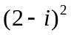 的虚部为( )
A．-4 B．-4 C．4 D．3
2．否定“自然数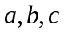中恰有一个偶数”，正确的是( )
A．都是奇数 B．都是偶数
C．中至少有两个偶数 D．中或都是奇数或至少有两个偶数
3．设曲线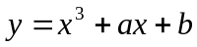在点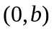处的切线方程是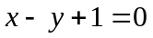，则（ ）
A．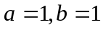 B．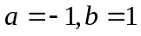 C．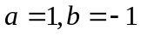 D．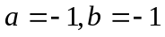
4．有一段“三段论”推理是这样的：对于可导函数，如果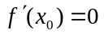，那么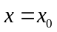是函数的极值点，因为函数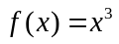在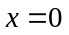处的导数值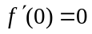，所以，是函数的极值点．以上推理中（ ）
A．大前提错误 B． 小前提错误 C．推理形式错误 D．结论正确
5．函数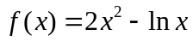的递增区间是 ( )
A．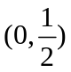 B．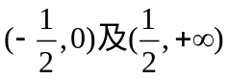 C．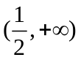 D．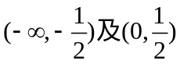
6．设 ( )
A．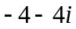 B．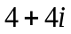 C．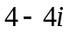 D．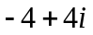

7．已知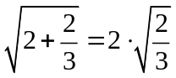，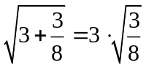，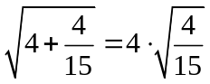，…，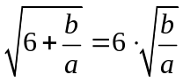

(均为实数)，则可推测的值分别为( )
A．35, 6 B．17, 6 C．24, 5 D．35, 5
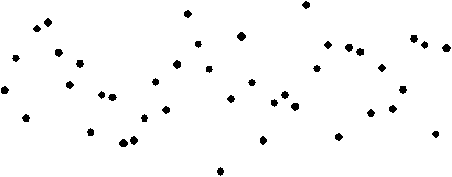

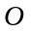
8．用线性回归模型来分别拟合某班级数学与物理成绩、数学与化学成绩间的关系．为比较两个模型拟合的效果，分别作出了它们的残差图：
物理成绩残差
化学成绩残差
编号
编号
从上面两个残差图可以看出（ ）
A．数学与物理成绩的拟合精确度和数学与化学成绩的拟合精确度均较高
B．数学与物理成绩的拟合精确度和数学与化学成绩的拟合精确度均较低
C．数学与物理成绩的拟合精确度较高，数学与化学成绩的拟合精确度较低
D．数学与物理成绩的拟合精确度较低，数学与化学成绩的拟合精确度较高
9．设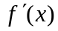是函数的导函数，将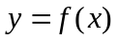和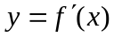的图象画在同一个直角坐标系中，不可能正确的是（ ）
y
x
O
y
x
O
y
x
O
y
x
O
A．
B．
C．
D．

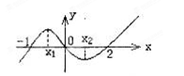
10.函数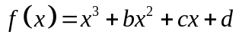的大致图象如图所示，则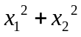等于( )
A. B.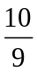 C.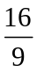 D.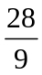

二、填空题：本大题共6小题，每小题5分，满分30分．
11．点P在曲线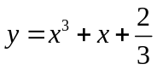上移动时，过点P的切线的倾斜角的取值范围是
12．函数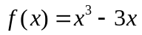在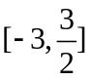上的最大值为
13．由图（1）有面积关系：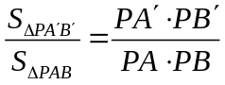，则由图（2）有体积关系：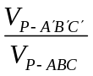 ＝ .
B
A
P
B’
A’
图1
B
A
P
B’
A’
C
C’
图2

14.已知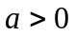，函数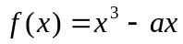在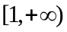是单调增函数，则的最大值是
15. 已知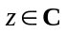，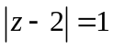，则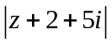的最大值为
16．考察下列一组不等式：
.
将上述不等式在左右两端仍为两项和的情况下加以推广，使以上的不等式成为推广不等式的特例，则推广的不等式可以是__________________ _
三、解答题：本大题共6小题，满分70分．解答须写出文字说明、证明过程和演算步骤．
17．（本小题满分10分）设复数满足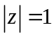,且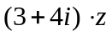是纯虚数,
（1）求复数；
（2）若的虚部为正数，且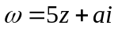 (为虚数单位，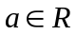，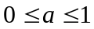)，求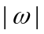的取值范围．

18．（本小题满分10分）某研究机构为了研究人的脚的大小与身高之间的关系,随机抽测20人,得到如下数据: 20人中高个的有6人，其中有5人是大脚，20人中大脚的有7人， (1)请根据以上数据完成下面的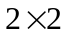列联表:
 | 高个 | 非高个 | 合计
大脚
非大脚 |  | 12
合计 |  |  | 20
（2）根据题(1)中表格的数据,若按99%的可靠性要求能否认为脚的大小与身高之间有关系?

参考数据：
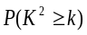 | 0.50 | 0.40 | 0.25 | 0.15 | 0.10 | 0.05 | 0.025 | 0.010 | 0.005 | 0.001
 | 0.455 | 0.708 | 1.323 | 2.072 | 2.706 | 3.841 | 5.024 | 6.635 | 7.879 | 10.828
参考公式：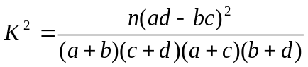

19．（本小题满分12分）已知函数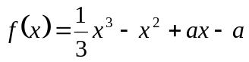 (R)．
(1) 当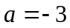时，求函数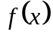的极值；
(2) 若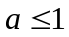，求函数的单调区间．

20．（本小题满分12分）已知函数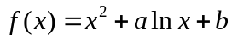
（1）若在处取得极小值10，求常数的值；
（2）若函数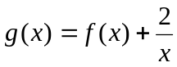在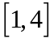上是减函数，求实数的取值范围。

21．（本小题满分12分）已知命题:：若数列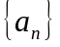为等差数列,且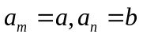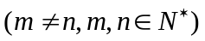,则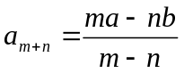；现已知数列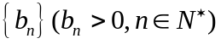为等比数列, 且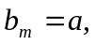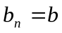则
（）请给出已知命题的证明；
（） 类比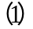的方法与结论写出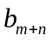，并证明你的结论

22．（本小题满分14分）已知函数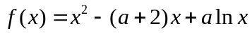，其中常数，
（1）当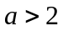时，求函数的单调递增区间；
（2） 当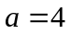时，若函数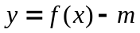有且只有一个零点，求的取值范围；
（3）当时，设在点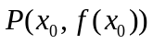处的切线方程为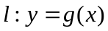，当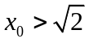时，证明：在上存在，使得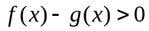成立

